Onderkant formulier
21 november 2013, 12:37

Tientallen gevallen van misbruik bij jeugdinstelling in Nijmegen
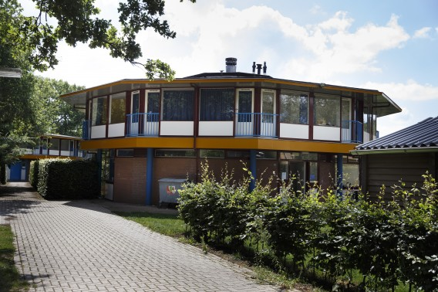
Kinderdorp Neerbosch anno 2013. De gevallen waar het rapport van het Verwey-Jonker Instituut naar verwijst, kwamen voor in de periode van 1953 tot 1987 .
Foto Ilvy Njiokiktjien

door Annette Toonen

Bij het Kinderdorp Neerbosch in Nijmegen hebben zich tussen 1953 en 1987 vermoedelijk tientallen gevallen van seksueel misbruik voorgedaan. Dat blijkt uit het vandaag verschenen rapport van het Verwey-Jonker Instituut in opdracht van de Stichting Lindenhout, waarin de instelling opging.
In Neerbosch zaten weeskinderen en kinderen die uit huis waren geplaatst. Het instituut ontving 34 meldingen van seksueel misbruik in Neerbosch, waarvan drie over de directeur die er van 1975 tot 1986 leiding gaf. Andere meldingen uit die periode gaan over groepsleiders, overig personeel of groepsgenoten. 24 meldingen gaan over de jaren voor of na 1975-1985.
De onderzoekers denken dat niet alle misbruikte jongeren die er destijds verbleven, zich hebben gemeld. Volgens hen is niet te zeggen of Neerbosch afwijkt van andere instellingen. Het kinderdorp is de enige organisatie die na het rapport-Samson over seksueel misbruik in de jeugdzorg, oktober 2012, zelf een onderzoek instelde.

‘Geseksualiseerde cultuur’
In de jaren 70 en 80 waren de gesloten gemeenschap en de zwijgcultuur in het dorp, waar toen ruim 100 kinderen woonden, de voedingsbodem voor grensoverschrijdend seksueel gedrag, aldus het rapport. Werk en privé liepen door elkaar. Het was normaal dat pupillen in het weekend werden ondergebracht bij groepsleiders. Niemand keek gek op dat jongeren bij een medewerker of de directeur op kamers gingen wonen.
De oud-directeur over wie er drie meldingen zijn, gaf jaren geleden tegen één slachtoffer het misbruik toe. Onlangs betuigde hij schriftelijk ‘aan degenen die het betreft’ spijt over ‘onoorbare en ongepaste handelingen’. De onderzoekers zeggen dat hij een ‘geseksualiseerde cultuur’ had gecreëerd en dat hij een charismatische leider was aan wie je je moeilijk kon onttrekken.
Slachtoffers zijn teleurgesteld over het rapport. John Kusters, misbruikt door een groepsleider, vindt dat ‘dingen worden goedgepraat’. Door verjaring zouden juridische procedures niet meer mogelijk zijn.
http://www.nrc.nl/nieuws/2013/11/21/tientallen-gevallen-van-misbruik-bij-jeugdinstelling-in-nijmegen/?utm_campaign=rss&utm_source=syndication

